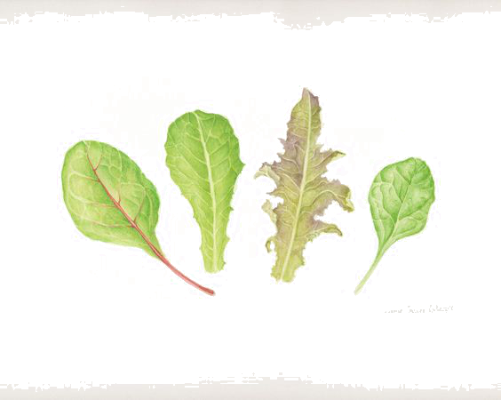

Insalate/Salate

121 Insalata verde** CHF 9.50
Grüner Salat

122 Insalata mista** CHF 11.50
Gemischter Salat

123 Insalata Tropeana** CHF 15.50
Tomaten, Gurken, Peperoni,
Zwiebeln, Mozzarella und Speck

124 Insalata Caprese** CHF 14.50
Tomaten, Mozzarella

125 Insalata pomodori** CHF 9.50
Tomatensalat mit Zwiebeln

126 Insalata di Rucola** CHF 12.50
mit Parmesan und Tomaten

127 Nüsslisalat mit Ei** CHF 14.00

128 Nüsslisalat mit Speck** CHF 14.50

129 Nüsslisalat mit Ei und Speck** CHF 15.00
alle Preise sind inkl. MwSt. 7,7%

**kleine Portion CHF 3.– günstiger

